1. Лемматизированный текст произведения:



1. Устаревшие слова и их конкордансы

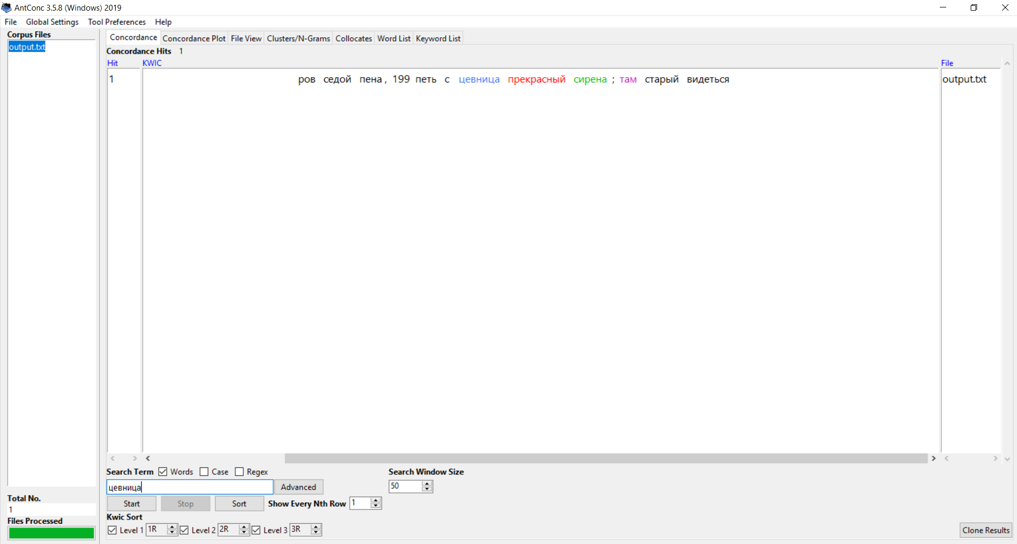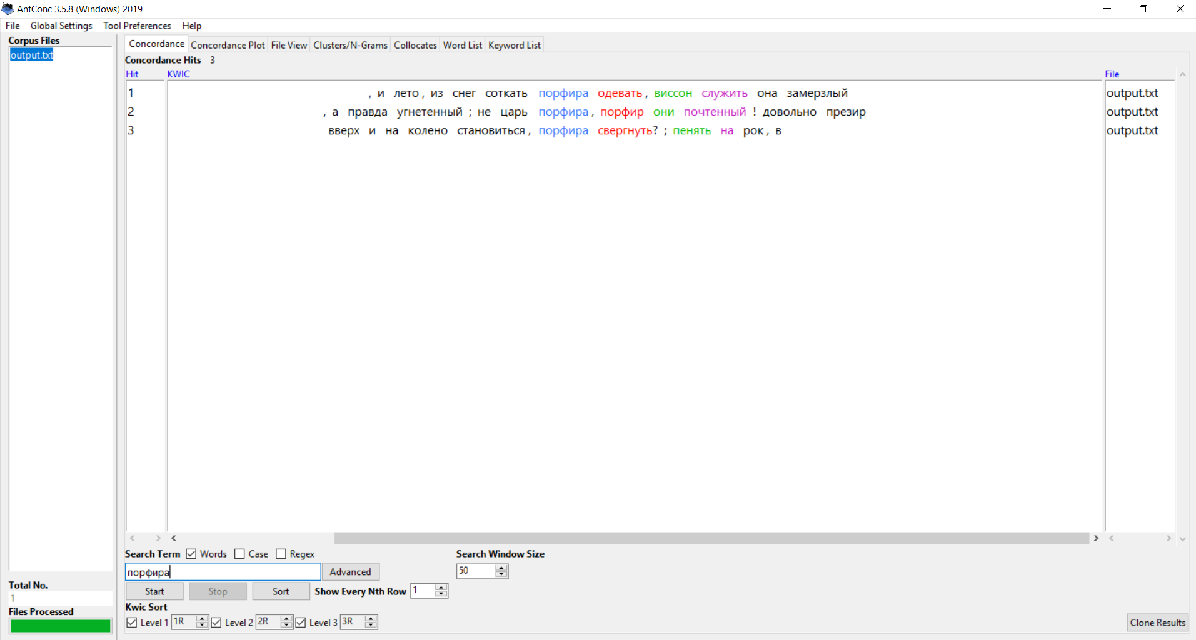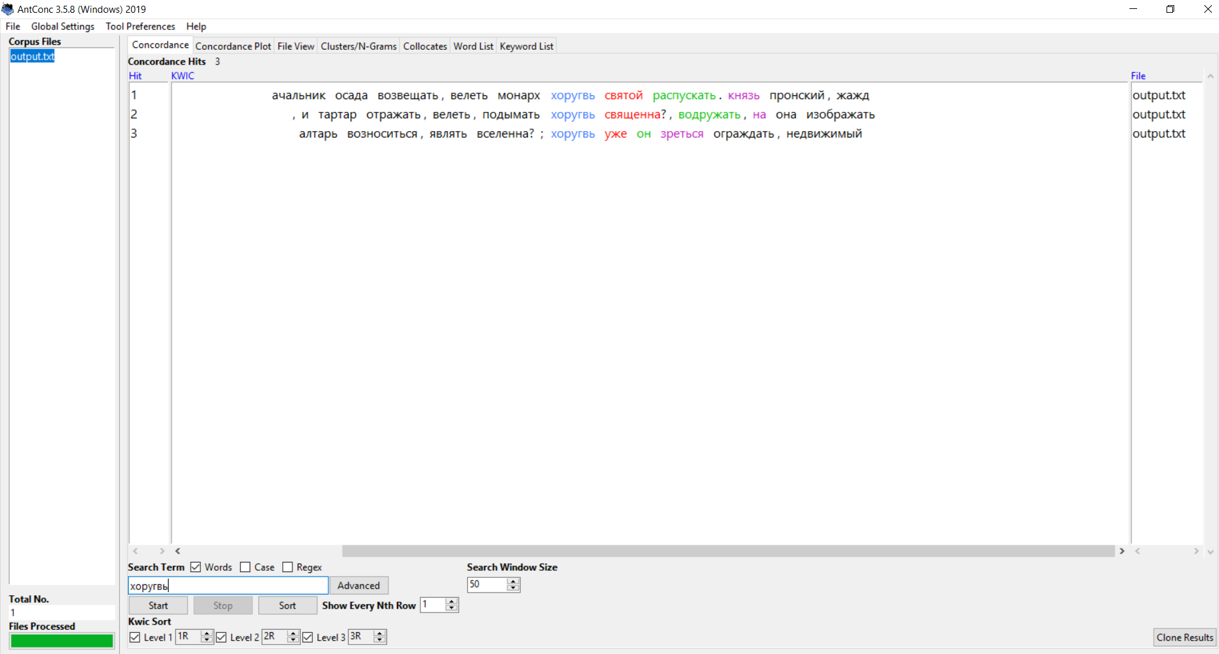

1. Cluster

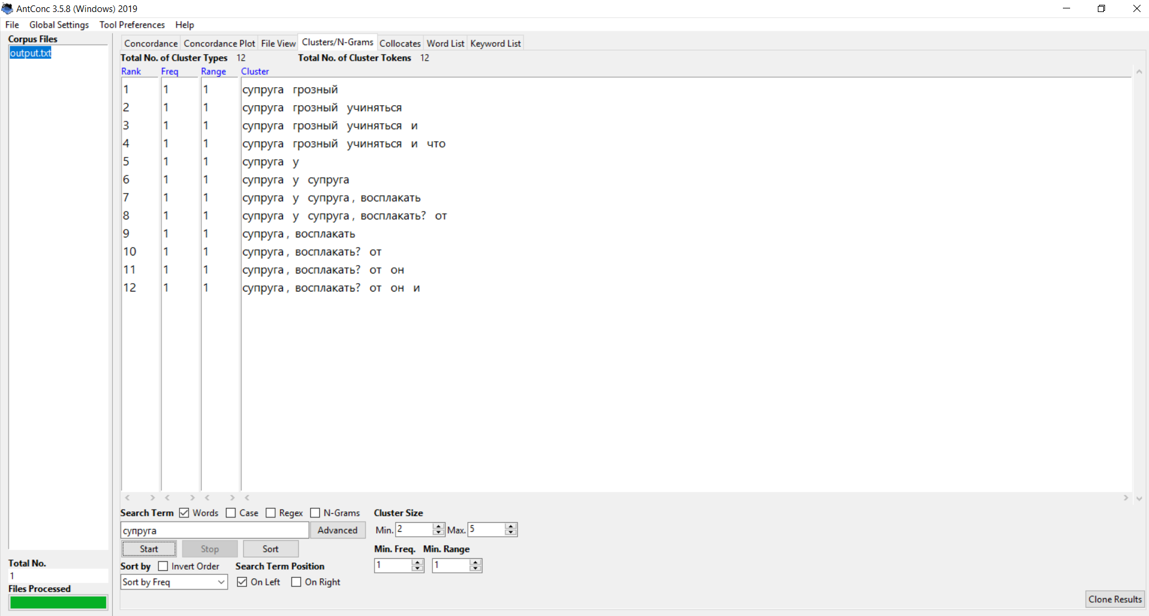

1. Списки коллокатов

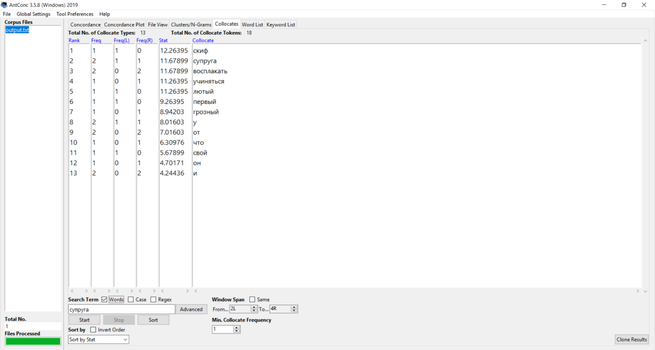

1. Слово “руно”

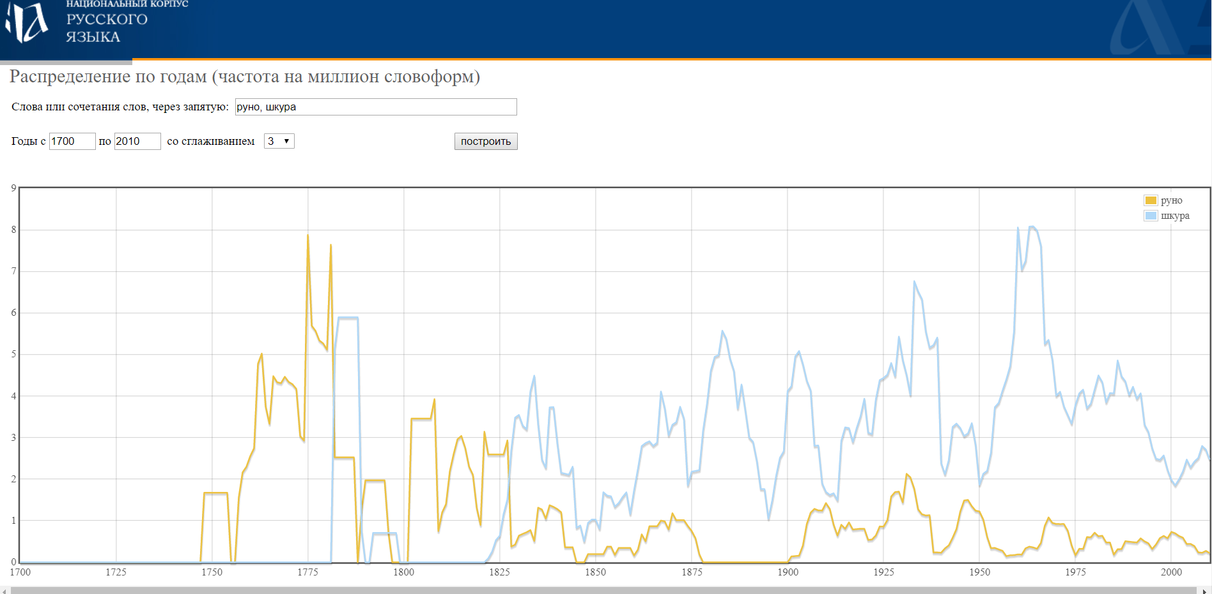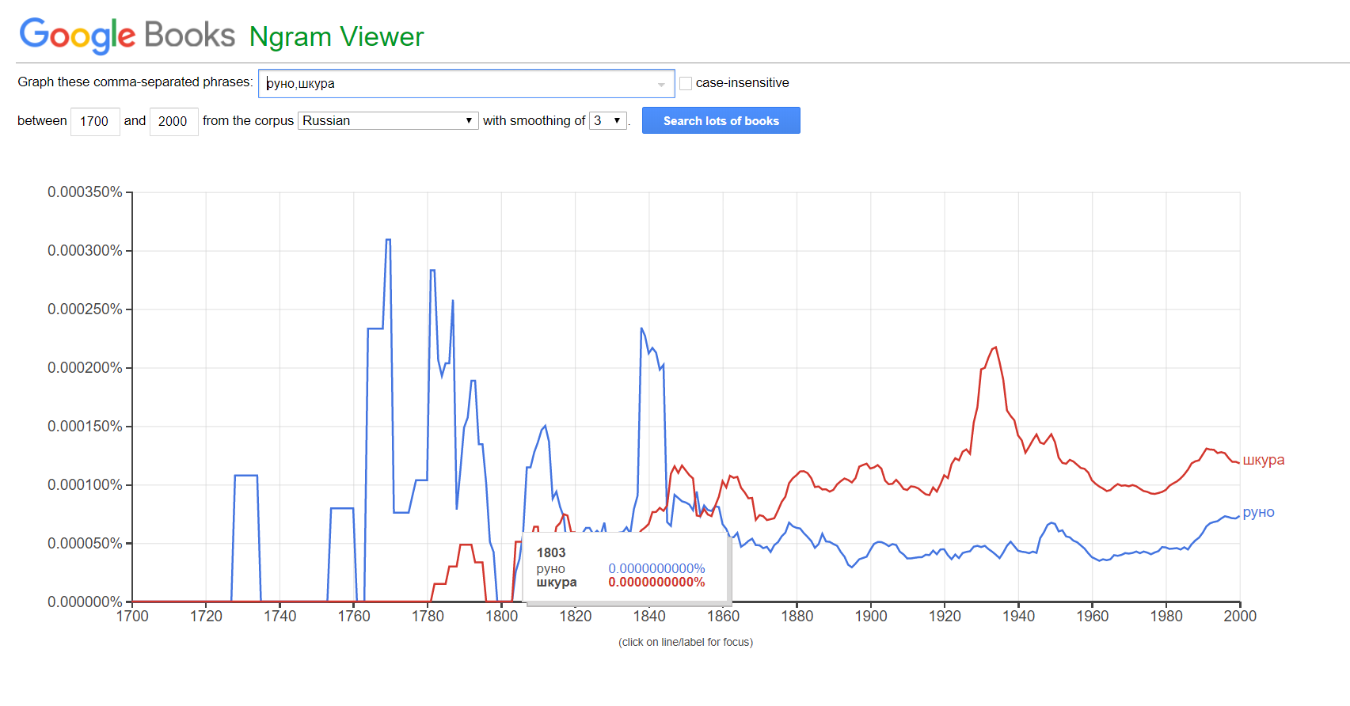

На обоих сайтах видно, что слово “руно” более древнее, чем его современный синоним “шкура”. Однако в google ngrame первое вхождение слова приходится примерно на 1725 год, в то время как в НКРЯ это только конец 1740-ых. Начиная со второй половины 19 века, слово “шкура” имеет явное преимущество над “руном”.

Ipm слова “руно” – 3,01 (855 вхождений делить на количество слов в корпусе и умножить на миллион)

1. Слово “судия”

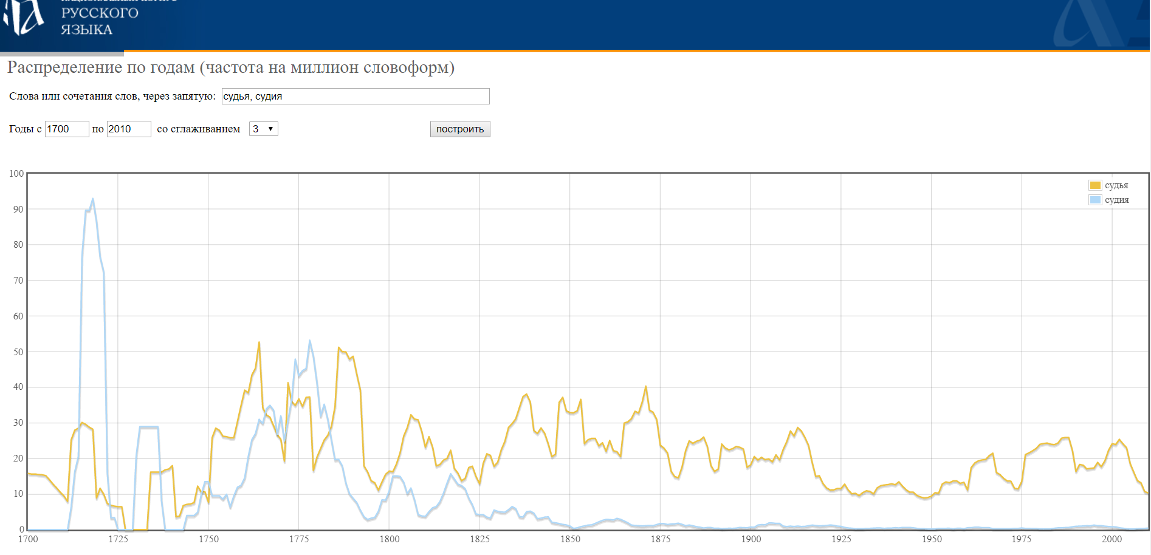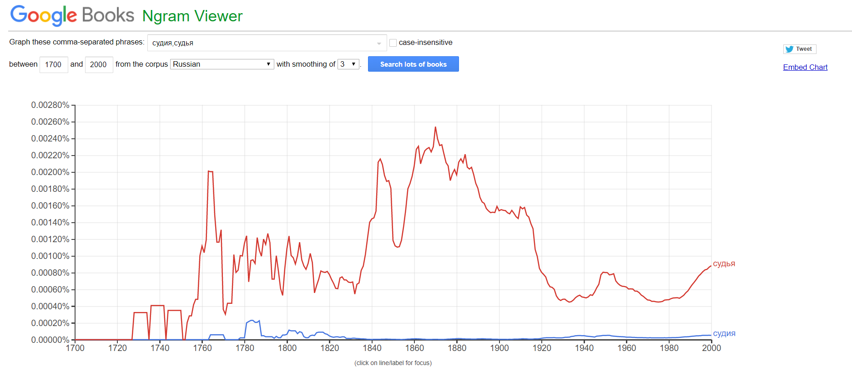

В google ngram показано употребление слова “судья” только с 1727, а в НКРЯ видно, что оно появилось еще до начала 18 века. Графики также показывают, что с 1850-ых слово “судия” почти не используется. В разногласиях между НКРЯ и google ngram я больше доверю НКРЯ, это более авторитетный источник.

Ipm слова “судия” – 0,405 (115 вхождений)

1. С помощью AntConc можно сортировать слова по степени их употребления, это помогает найти устаревшие слова, а у них можно посмотреть значение и узнать новые вещи. Теперь я знаю, как с помощью antconc в конкорданс посмотреть употребление нужного мне слова в контексте.